Сводная корректура к части I тома 3 Атласа ЕГС ЕЧ РФ издания 2007 года
по состоянию на 04.07.2018 года.

 |  | г. Санкт-Петербург
 | В связи с переименованием организации ГБУ «Волго-Балт» на обложке, титульном листе, по всему тексту разделов: «Содержание», «Предисловие», «Навигационно-гидрографический очерк», «Сведения о невских мостах», «Проводка крупногабаритных судов...», на листах карты и в лоцийных сведениях к этим листам взамен «ГБУ «Волго-Балт» дать «ФБУ «Администрация «Волго-Балт». (ИС-1/2013)
 | Предисловие
Текст | Стр. 3. На свободном месте дать вклейку № 1. (ИС-1/2013)
 | Стр. 3. Левая колонка, первый абзац дополнить: «, заход в реку Вуокса протяженностью 1,3 км». (КНН-2018)
 | Пункт 4. Взамен второго абзаца дать вклейку № 1. (КНН-2015)
Левая колонка, строка 8. Слово «Главное» зачеркнуть, слово «управление» дать с большой буквы. (ИС-2/2016)
Левая колонка − строка 9, правая колонка − строки 4 и 6. Взамен «ГУНиО МО» дать «УНиО МО». (ИС-1/2016)
Подраздел «Сокращения, принятые в текстах…». Корректуру КНН–2013, ИС-2/2013 и КНН–2014 не числить. Заменить вклейкой № 2. (КНН-2015)
Подраздел «Сокращения, принятые в текстах и на листах части I тома 3 Атласа», третья строка снизу. Взамен «ФГУП – Федеральное государственное унитарное предприятие» дать «ФГБУ – Федеральное государственное бюджетное учреждение».
(ИС-2/2017)
Текст
 | Навигационно-гидрографический очерк
Текст | По всему тексту Навигационно-гидрографического очерка, включая таблицу «Контрольные пункты...», разделы «Сведения о невских мостах», «Проводка крупногабаритных судов...», на карте на листах 2 и Дельта реки Нева и в лоцийных сведениях к этим листам взамен «мост Лейтенанта Шмидта» дать «Благовещенский мост». (КНН-2008)
Текст | Стр. 4 Раздел «Общие сведения». Взамен строк 5, 6 и 7 дать вклейку № 2. (ИС-1/2013)
Текст | Стр. 5. Левая колонка. Раздел «Общие сведения». Подраздел «Ладожское озеро», последняя строка. Взамен «ГУНиО МО» дать «УНиО МО». (ИС-1/2016)
Текст | Раздел «Гидрометеорологические сведения», подраздел «Ветры и волнения». Последний абзац, вторая строка. Слова «для буксиров с плотами 43%,» упразднить.  (ИС-1/2013)
Текст | Стр. 6. Раздел «Габариты пути».  Первое предложение, взамен «2007» дать «2013». (КНН-2013)  В первом предложении исправить «2013» на «2014» год.( КНН-2014)
Текст | Правая колонка. Раздел «Навигационное оборудование», строка 8. Взамен «ГУНиО МО» дать «УНиО МО». (ИС-1/2016)
Текст | Раздел «Навигационное оборудование». Подраздел «Сведения о времени действия огней навигационных знаков» и вклейку (КНН-2008) «Красной буквой И обозначены….» упразднить. (КНН-2016)
Текст | Раздел «Порты и основные рейды» первый абзац упразднить. (КНН-2015)
Текст | Раздел «Порты и основные рейды». Второй абзац, строка 3: «шлюзам и» зачеркнуть. (ИС-1/2013)
Текст | Стр. 7. Раздел «Обслуживание флота». Первый абзац. Вторая строка. Взамен «СЗУГМиРН» дать «ИГПК ФБУ «Администрация «Волго-Балт». (КНН-2015)
Текст | Стр. 7. Раздел «Обслуживание флота». Подраздел «Лоцманская проводка». Взамен 5, 6 и 7 абзацев (начиная со слов «Лоцманы выделяются…») дать вклейку № 1. Корректуру КНН-2015 (вклейка «Заявка на лоцманскую…») не числить. (ИС-1/2016)
Текст | Раздел «Обслуживание флота». На свободном месте поместить вклейку №1.  (ИС-1/2012)  Таблица «Сведения о расстановке приёмных судов – сборщиков загрязнений …».  В заголовке таблицы исправить 2012 г. На 2014 г. П/п 1. графа «Наименование судов сборщиков». Взамен «ОС-2» дать «ОС-396». П/п 5 Все графы упразднить. (КНН-2014)
Текст | Раздел «Диспетчерская служба». Вторая строка. Взамен «Положением о диспетчерском регулировании» дать «Порядком диспетчерского регулирования».(КНН-2015)
Текст | Таблица «Контрольные пункты…». Корректуру КНН-2009, ИС- 2/2009, ИС-2/2014,  КНН-2015, КНН-2016 не числить. Дать вклейку № 2. (ИС-1/2016)
Текст | Стр. 8. Раздел «Навигационная информация», второй абзац. Вторая строка, взамен «ФГУ» дать «ФБУ» и третья строка снизу, взамен «ФГУ «Волжское ГБУВПиС» дать «ФБУ «Волжское ГБУ». (КНН-2013)  Взамен «ФБУ «Волжское ГБУ» дать «ФБУ «Администрация Волжского бассейна»  (КНН-2014)  Раздел «Навигационная информация», второй абзац, вторая строка. Взамен «ФГУП» дать «ФГБУ». (ИС-2/2017)
Текст | Левая колонка. Раздел «Навигационная информация». Пункт 6, строка 6. Взамен «ГУНиО МО» дать «УНиО МО». (ИС-1/2016)
Текст | Раздел «Использование УКВ радиосвязи». Предпоследним абзацем дать вклейку № 1. (КНН-2011)
Текст | Стр.9. 1 колонка, следующей строкой после «Биржевой, мост…» дать «Благовещенский, мост (1385 км) – лист дельты, 2».  3 колонка, взамен «Ивановские, пороги (1345 км) – 18, 19» дать «Ивановские, пороги (1345 км) – 7».  4 колонка, «Лейтенанта Шмидта, мост (1385 км) – лист дельты, 2» зачеркнуть. (ИС-1/2012)
 | Условные обозначения |  | Условные обозначения
Текст | Стр. 12. Колонка 2. Раздел «Искусственные объекты» условное обозначение «Водозабор» упразднить. (ИС-2/2013)
 | Стр. 13. Колонка 2. Раздел «Навигационные знаки береговые». Условное обозначение «Створ границ рейда». Красную букву «И» зачеркнуть. (ИС-1/2016)
Текст | Стр. 13. Третья колонка. Примечания. Пункт 3 упразднить. (КНН-2016)
Текст | Стр. 13. В разделе «Навигационные знаки плавучие» в графе Буи: «2) поворотные» исправить на «2) поворотно-осевые». Цвет буя «желтый-черный-желтый» исправить  на «красный-черный-красный». (КНН-2014)
 | СВЕДЕНИЯ О НЕВСКИХ МОСТАХ
Текст | Стр. 14. Второй абзац, двенадцатая строка дать вклейку № 2. (ИС-2/2013)
Текст | Стр. 14. Левая колонка. Взамен девятого абзаца дать вклейку № 4. (КНН-2015)
Текст | Стр. 14. Раздел «Правила пропуска судов...», правая колонка, пункт 9, строка 3. Взамен «Служба движения и проводки флота» дать «Служба регулирования движения судов».  (КНН-2008)
Текст | Стр.15. Раздел «Сведения о невских мостах». На свободном месте поместить вклейку  № 1. (ИС-1/2007)
Текст | Стр.15. Таблица «Габариты судовых ходов в судоходных пролетах невских мостов» строка «Дворцовый», графа 6 дать «22,0/3,54», графа 7 дать «22,0/3,25». (ИС-2/2013)  В таблице «Габариты судовых ходов в судоходных пролетах невских мостов» для Дворцового моста в графе «Неразводной пролет спусковой от проектного уровня» записать 21,3/3,54; в графе «Неразводной пролет спусковой от РСУ» записать 21,3/3,25. (ИС-1/2013)  Таблица «Габариты судовых ходов в судоходных пролетах невских мостов». Строка «Троицкий», в 4 и 5-й графах взамен ширины «32» дать «29,3».  Строка «Литейный», в 4 и 5-й графах взамен ширины «37» дать «26,9». (ИС-1/2012)  «Габариты судовых ходов в судоходных пролетах невских мостов». Строка «Кузьминский», во 2,3,4 и 5-й графах взамен ширины «40» дать «41,75». (ИС-1/2010)
Текст | Стр. 15. Раздел «Порядок прохождения судов …» зачеркнуть. Корректуру КНН-2008 и КНН-2015 не числить (ИС-1/2016)
Текст | Стр 16. На схему Биржевого моста дать вклейку № 4 и вклейку № 5. (ИС-1/2013)  Текст под схемой «Благовещенский мост» упразднить. (ИС-1/2008)  На схему Благовещенского моста дать вклейку № 6 и вклейку № 7. (ИС-1/2013)  На схему Дворцового моста дать вклейку № 3. (ИС-2/2013)  На графическом изображении Дворцового моста ширину судового хода во взводном пролете, смежным с разводным, заменить с «21,3 м» на «22,0 м». (КНН-2014)  Троицкий мост. Габариты разводного пролета. Взамен «32,0» дать «29,3» (ИС-1/2011)  На схему Троицкого моста дать вклейку № 8 и вклейку № 9. (ИС-1/2013)

Текст | Стр.17. Литейный мост. Габариты разводного пролета. Взамен «37,0» дать «26,9», взамен «50,0» дать «48,4». (ИС-1/2011)  На схему Литейного моста дать вклейку № 10 и вклейку № 11. (ИС-1/2013)  На схему моста Александра Невского дать вклейку № 12. (ИС-1/2013)  На схему Финляндского моста дать вклейку № 13 и вклейку № 14. (ИС-1/2013)
Текст | Стр. 18. Схема Володарского моста. Средний разводной пролет. Взамен ширины пролета «40.0» дать «42.0» и взамен высоты пролета в наведенном положении «12.7» дать «13.2». (КНН-2008)  Схема «Кузьминский мост». Разводной пролет. Взамен ширины «40.0» дать «41.75».  (ИС-1/2010)
Текст | Стр. 19. Раздел «Сигнализация на мостах». На свободном месте поместить вклейку № 2. (ИС-1/2007)
 | Проводка крупногабаритных судов в разводные пролеты невских мостов
Текст | Стр. 20. Раздел «Общие положения». Взамен четвертой, пятой, шестой и седьмой строк второго абзаца и третьего абзаца дать вклейку № 6. (КНН-2015)
Текст | Стр. 20. Раздел «Река Нева». Подраздел «Движение судов вверх». Первый абзац. Взамен пятой и шестой строк дать вклейку № 7. (КНН-2015)
Текст | Стр. 21. «Схема проводки судна в разводной пролет Володарского моста». Красный сигарообразный буй упразднить. (КНН-2015)
Текст | Стр. 21. «Схема проводки судна в разводной пролет Большеохтинского моста». Взамен «Большеохтинская» дать «Свердловская». (ИС-1/2016)
Текст | Стр. 21. Взамен «Схема проводки судна в разводной пролет Литейного моста» дать вклейку № 8. (КНН-2015)  Стр. 21 «Схема проводки судна в разводной пролет Литейного моста». Название «наб. Робеспьера» заменить на «Воскресенская наб.» (ИС-1/2017)
Текст | Стр. 22. Взамен «Схема проводки судна в разводной пролет Троицкого моста» дать  вклейку № 9. (КНН-2015)
Текст | Стр. 22. Взамен «Схема проводки судна в разводные пролеты мостов Биржевого и Тучкова» дать вклейку № 10. (КНН-2015)
Текст | Стр. 22. Раздел «Река Малая Нева». Подраздел «Движение судов вниз». Четвертая и пятая строки. Слова «ОАО «Санкт-Петербургский речной порт» упразднить. (КНН-2015)
 | Дельта реки Нева
Текст | Река Большая Невка. Мост Третий Елагин обозначить как неразводной. (ИС-1/2013).  Река Большая Невка. Мост Ушаковский обозначить как неразводной. (ИС-1/2013).  Река Малая Невка. Мост Каменноостровский обозначить как неразводной. (ИС-1/2013).  Река Малая Невка. Мост Лазаревский обозначить как неразводной. (ИС-1/2013).  Река Малая Невка. Мост Большой Петровский обозначить как неразводной.(ИС-1/2013).
Текст | На свободном месте поместить вклейку № 15. (ИС-1/2013).
Текст | Текст «ПРИМЕЧАНИЕ. Зеленым пунктиром показана граница навигационного оборудования, применяемого на внутренних водных путях» зачеркнуть. (ИС-1/2013)
Текст | Красный текст «См.примечание» над зеленым пунктиром зачеркнуть. (ИС-1/2013)
Текст | Границу навигационного оборудования, применяемого на внутренних водных путях  (зеленый пунктир) упразднить. (ИС-1/2013)
Текст | Раздел «Предупреждения». Пункт 1, строка 4. Взамен «ГУНиО МО» дать «УНиО МО». (ИС-1/2016)
Текст | Раздел «Предупреждения». Пункт 2. Взамен «ЦПИГПК» дать «ЦПСКП». (КНН-2015)
 | Лист 1
Текст | На свободном месте дать вклейку № 16. (ИС-1/2013)
Текст | На свободном месте дать вклейку № 1. (ИС-1/2015)
Текст | Левая половина листа, раздел «Предупреждения». Пункт 3 дополнить вклейкой №1. (ИС/2-2012)  Раздел «Предупреждения». Фразу «Мосты Третий Елагин, Лазаревский и Большой Петровский – неразводные» переписать в следующем виде «Мосты Третий Елагин, Лазаревский и Большой Петровский – неразводные. Мосты Ушаковский и Каменоостровский не разводятся.». (ИС-1/2013)
Текст | Раздел «Мониторинг судов» упразднить. (КНН-2015)
Текст | Текст «ПРИМЕЧАНИЕ. Зеленым пунктиром показана граница навигационного оборудования, применяемого на внутренних водных путях» зачеркнуть. (ИС-1/2013)
Текст | Красный текст «См.примечание» над зеленым пунктиром зачеркнуть. (ИС-1/2013)
Текст | Границу навигационного оборудования, применяемого на внутренних водных путях (зеленый пунктир) упразднить. (ИС-1/2013)
Текст | Раздел «ОАО «Санкт-Петербургский речной порт». Первый и третий абзацы упразднить.  (КНН-2015)
1387,0 км | Река Малая Нева. Левый берег. Надпись «ОАО «Санкт-Петербургский речной порт» зачеркнуть. (КНН-2015)
8,1 км | Река Малая Невка. Мост Большой Петровский обозначить как неразводной. (ИС-1/2015)
7,0 км | Река Малая Невка. Мост Лазаревский обозначить как неразводной. (ИС-1/2015)
Лист 2
Текст | Текст «ПРИМЕЧАНИЕ. Зеленым пунктиром показана граница навигационного оборудования, применяемого на внутренних водных путях» зачеркнуть. (ИС-1/2013)
Текст | Красный текст «См.примечание» над зеленым пунктиром зачеркнуть. (ИС-1/2013)
Текст | Дать вклейку № 2. (ИС-1/2012)
Текст | На свободном месте дать вклейку № 3. (ИС-1/2015)
Текст | Над линией стыка листов 1 и 2 дать вклейку № 17. (ИС-1/2013)
Текст | Раздел «Предупреждения». Взамен пункта 3 дать вклейку № 2. (ИС-1/2015)  Раздел «Предупреждения». Пункт 5 упразднить. (ИС-1/2014)
1384,5 км | Условное обозначение временного моста упразднить, надпись зачеркнуть. (КНН-2008)
1384,5 км | Левый берег. Нанести условное обозначение контрольного пункта «КП-4». (КНН-2009)
1383,3 км | У Биржевого моста, слева от оси судового хода снять глубину «4₈». (ИС-1/2009)
1383,0 км | Река Нева. Условное обозначение и надпись «фонтанный комплекс» упразднить.  (ИС-1/2013)
1383,7-1382,6 км | Взамен вклейки (ИС-1/13) дать графическую вклейку № 4. (ИС-2/2013)
1382,9 км | У сигарообразного разделительного буя дать букву «Л». (ИС-2/2011)
1382,5−  1381,1 км  1382,5 км  1382,5 км | Взамен графической вклейки (корректура к тому 3 Атласа ЕГС ЕЧ РФ (ИС-1/2012) дать вклейку № 1. (КНН-2013)  Правая кромка судового хода. В 100 м от правого берега на акватории ожидания дать условное обозначение якорного места и надпись «№ 1». (КНН-2015)  Река Нева. В 100 м от правого берега нанести швартовую бочку. (ИС-1/2015)
1380,6−  1379,9 км | Левый берег. Название «набережная Робеспьера» заменить на «Воскресенская набережная» (ИС-1/2017).
1379,9 км | Нанести условное обозначение «подводный трубопровод». (ИС-2/2011)
1379,8 км | Левый берег. К знаку «Огонь» взамен надписи «Огонь на здании» дать «Огонь на опоре уличного освещения». (ИС-1/2008)
 | Листы 3, 5-12 и 14
Красную букву «И» у огней рейдовых знаков, буев и знаков «Ориентир» зачеркнуть.
(КНН-2016)
Лист 3
Текст | Таблица «Рейды». Графа «Назначение и характеристика», взамен первого абзаца дать вклейку № 2. (КНН-2013)  Таблица «Рейды». Графа «Назначение и характеристика». Взамен четвертого абзаца дать вклейку № 11. Пятый абзац «Служба капитана порта…» упразднить. (КНН-2015)
1378,9 км | Правый берег. Нанести условное обозначение подводного трубопровода, выступающего в русло на 20 м. (ИС-2/2013)
1377,5—1376,6 км | Правый берег. Название «Большеохтинская наб.» заменить на «Свердловская наб.».  (КНН-2008)
1374,8 км | Правый берег. К знаку «Огонь» взамен надписи «Огонь на здании» дать «Огонь на опоре уличного освещения». (ИС-1/2008)
1371,9 км | Правая кромка судового хода. Изобату 4 м дать перед глубиной «3₄». (КНН-2009)
Лист 4
Текст | Раздел «Невский грузовой район». Первая и вторая строки. Взамен «ОАО «Санкт-Петербургский речной порт» дать «ЗАО «ЛСР-Базовые», второй и третий абзацы упразднить. (КНН-2015)
Текст | Раздел «Мониторинг судов» упразднить. (КНН-2015)
Текст | Раздел «Предупреждения». Пункт 5 упразднить. (ИС-1/2014)
Текст | Раздел «Речной вокзал» взамен «ООО «Энергия-ГПИ-Спейс-СПб» дать надпись: «ОАО «Пассажирский порт». (ИС-1/2009)
1366,6 км | Левый берег. Взамен надписи «Речной вокзал ООО «Энергия-ГПИ-Спейс-СПб» дать «Речной вокзал ОАО «Пассажирский порт». (ИС-1/2008)
1366,45 км | Правая кромка судового хода. Глубину «4» заменить на «4,1». Обточие снять. (ИС-2/2007)
Лист 5
Текст | Таблица «Рейды». Графа «Назначение и характеристика». Второй абзац, восьмая строка слова «Санкт-Петербургского речного порта» и седьмой абзац «Служба капитана порта…» упразднить. (КНН-2015)
Текст | Раздел «Большой Обуховский мост». Седьмая строка. Взамен «3» дать «2(5)».  (КНН-2015)
Текст | В разделе «Предупреждения» пункт 2 упразднить, нумерацию последующих пунктов соответственно изменить. (КНН-2008)  Взамен пункта 5 дать вклейку № 1. (ИС-1/2008)
1361,4—1360,6 км | Рейд у правого берега. Взамен трёх красных несветяших буев дать три красных сигарообразных буя. (ИС-2/2009)
1360,5−  1360,3 км | Корректуру ИС-2/2011 и КНН-2016 не числить. Дать вклейку № 1. (ИС-1/2018)
1359,0 км | Правый берег. Условное обозначение контрольного пункта «КП-2» перенести на 1356,5 км.(ИС-1/2007)
1356,5 км | Правый берег. Условное обозначение контрольного пункта «КП-2» зачеркнуть.(КНН-2009)
1359,4—1358,9 км | Левый берег. Условное обозначение, границы плотового рейда и рейдовые знаки упразднить. (ИС-2/2007)
1359,1 км | Левый берег. Дать условное обозначение причала, не выражающегося в масштабе карты, и надпись «причал Ижорского завода». (КНН-2015)
1358,9 км | Правый берег. Створ Кирпичного Завода. Красные щиты створных знаков заменить на желтые. (ИС-2/2011)
1357,9 км | Левый берег. Красные щиты створных знаков заменить на желтые. (ИС-2/2011)
Лист 6
Текст | Раздел «Перерабатывающий очистной комплекс» взамен «СПКО-1» дать «СКПО-1».  (ИС-1/2009)
Текст | Раздел «Перерабатывающий очистной комплекс СКПО-1…» упразднить. (КНН-2014)
Текст | На сетке координат взамен «58°48ʹ» и «58°47ʹ» дать «59°48ʹ» и «59°47ʹ». (ИС-1/2013)
Текст | Таблица «Рейды». Графа «Назначение и характеристика», абзац 3 «Служба капитана порта…» зачеркнуть.(КНН-2013)
Текст | Раздел «Контроль за движением судов». Корректуру ИС-2/2013 не числить. Заменить вклейкой № 12. (КНН-2015)
1355,5 км | Левый берег. Нанести условное обозначение контрольного пункта «КП-2». (КНН-2009)
1353,8 км | Белый бакен упразднить. (ИС-2/2011)
1352,3 км | Левый берег. Условное обозначение трубопровода, границу охранной зоны и надписи «водовыпуск» и «Якоря не бросать» зачеркнуть. (ИС-1/2014)
1352,2 км | Левый берег. Взамен надписи «СПКО-1» дать «СКПО-1». (КНН-2008)  Надпись «СКПО-1» упразднить. (КНН-2014)
1351,7 км | Левый берег. Красные щиты створных знаков заменить на желтые. (ИС-2/2011)
1350,0 км | Правый берег. Красные щиты створных знаков заменить на желтые. (ИС-2/2011)
Лоцийные сведения к листу 7
Текст |  | Раздел «Указания для плавания через Ивановские пороги». Первый абзац, строка 3. Взамен «канал 5» дать «канал 2». (ИС-1/2016)  Подраздел «Для судов и составов, идущих снизу». Четвертый абзац, строки 5 и 6, фразу «против причала у холма Славы» зачеркнуть. (ИС-1/2016)
 |  | Подраздел «Для судов и составов, идущих сверху». Первый абзац строка 2, взамен «канал 5» дать «канал 2». (ИС-1/2016)
Текст |  | Раздел «Предупреждения». Пункт 1, строка 12. Взамен «канал 5» дать  «канал 2». (ИС-1/2016)
Текст |  | Раздел «Контроль за движением судов». Корректуру ИС-2/2013 не числить. Заменить вклейкой № 13. (КНН-2015)
Текст |  | Заголовок раздела «ОАО «Ленинградский речной порт», третьи строки подразделов «Дополнительный судовой ход» и «Рекомендации для плавания» взамен «ОАО «Ленинградского речного порта» дать «ЗАО «ЛСР-Базовые». (КНН-2015)
Текст |  | Раздел «Диспетчерский пост мыс Святки». Взамен строк 1 - 3 дать вклейку № 2. (КНН-2016)
Текст |  | Раздел «Предупреждения». Пункт 1, строка 12. Взамен «канал 5» дать «канал 2». (ИС-1/2016)
Лист 7
1349,4 км | Правый берег. Нанести условное обозначение контрольного пункта «КП-5». (КНН-2009)
1349,3 км | Правый берег. В условном обозначении контрольного пункта взамен «5» дать «2». (ИС-1/2016)
1346,5−  1345,8 км | Корректуру КНН-2016 не числить. Поместить вклейку № 1. (КНН-2018)

1344,3 км | Левый берег. Взамен надписи «Управление ОАО «Ленинградского речного порта» дать «Управление ЗАО «ЛСР-Базовые». (КНН-2015)
1343,15 км | Правый берег. Дать условное обозначение «Затонувшее судно с частями над водой». (ИС-1/2016)
1342,3 км | Правый берег. Условное обозначение контрольного пункта «КП-5» зачеркнуть. (КНН-2009)
Лист 8
Текст | Раздел «Контроль за движением судов». Корректуру ИС-2/2013 не числить. Заменить вклейкой № 14. (КНН-2015)
Текст | Раздел «Кузьминский мост».  Абзац 4, строка 5. Взамен «40 м» дать «41,75 м»  Абзац 4, строка 6. Взамен текста «В разводном пролете моста правобережная опора временно ограждена шпунтовой стенкой, которая выступает в сторону судового хода на  3 м.» дать вклейку № 2. (ИС-1/2010)
Текст | Раздел «Предупреждения». Пункт 3, строка 12. Взамен «канал 5» дать «канал 2». (ИС-1/2016)
Лист 9
Текст | Раздел «Информационный пост Лобаново». Первый абзац, последняя строка. Взамен «канал 5» дать «канал 2». (ИС-1/2016)
Текст | Раздел «Предупреждения». Пункт 1, строка 8. Взамен «канал 5» дать «канал 2». (ИС-1/2016)
1333,4 км | Левая кромка судового хода. Веху левой кромки упразднить. (КНН-2013)
1333,3 км | Левый берег. В условном обозначении контрольного пункта взамен «5» дать «2». (ИС-1/2016)
1329,7 км | Правый берег. Характеристику огней знаков «Якоря не бросать!» исправить на «2 верт ж». (ИС-2/2007)
Лист 10
Текст | Раздел «Предупреждения». Пункт 1 упразднить. Нумерацию пунктов 2 и 3 соответственно изменить. (КНН-2015)
Текст | Таблица «Рейды». В первой графе взамен 1324,0-1323,0 км дать 1324,2-1323,2 км.  (ИС-1/2014)
Текст | В раздел «Предупреждения» третьим пунктом дать вклейку № 3. (КНН-2013)
1324,0-1323,0 км | Правый берег. Перенести границы рейда, нижнюю с 1324,0 км на 1324,2, км верхнюю с 1323,0 км на 1323,2 км. (ИС-1/2014)
1323,6 км | Правый берег. В 20 м от береговой линии дать условное обозначение затонувшего судна с частями над водой. (КНН-2016)
1322,4 км | Правая кромка судового хода. Условное обозначение «Якорное место» упразднить.  (ИС-2/2013)
1322,0−  1321,8 км | Дать вклейку № 4. (КНН-2013)
1321,8 км | Правый берег. Надпись «водозабор» зачеркнуть. (ИС-2/2013)
1321,8 км | Правый берег. В условном обозначении «Каналы радиосвязи и направления их действия» взамен «5» дать «2». (ИС-1/2016)
1321,6 км | Левый берег. У среднего пирса дать условное обозначение «Затонувшее судно с частями над водой». (ИС-1/2016)
1321,65—1321,4 км | Поместить графическую вклейку № 1. (ИС-2/2007)
1321,5 км | У оси судового хода для судов, идущих вверх, нанести условное обозначение контрольного пункта «КП-3». (КНН-2009)
1321,3-1320,5 км | Дать вклейку № 2. (ИС-2/2014)
Лист 11
Текст | Раздел «Контроль за движением судов». Корректуру ИС-2/2013 не числить. Заменить вклейкой № 15. (КНН-2015)
Текст | Раздел «Причал». Первая строка. Слова «ОАО «Пассажирский порт» упразднить.  (КНН-2015)
Текст | Раздел «Предупреждения». Пункт 4 зачеркнуть. (ИС-1/2015)
1318,4 км | Левый берег. Знак «Место нахождения капитана рейда» упразднить. (ИС-1/2015)
1318,3 км | Правый берег. В условном обозначении контрольного пункта взамен «КП-3,5» дать  «КП-3». (КНН-2009)
1319,1−  1318,6 км | Дать вклейку № 1. (ИС-2/2016)
1317,0 км  1317,0 км  1316,6 км | Дать вклейку № 1. (КНН-2012)  Левый берег. Огню заднего знака створа Фабричный дать характеристику «Пр».  (ИС-1/2015)  Левый берег. Надпись «Общий причал» зачеркнуть. (ИС-2/2015)
1316,0 км | Левый берег. Рядом с причалом НЛРПиС дать несветящий знак «Скорость ограничена!» с цифрой «10» и стрелку навигационного знака, направленную в сторону Новоладожского канала. (КНН-2018)
1316,0 км | Левый берег Новоладожского канала. Знак «Пост судоходной инспекции» упразднить. (КНН-2018)
Лист 12
1310,6 км | За правой кромкой судового хода глубину «6» упразднить. (КНН-2008)
Лоцийные сведения к листу 14
Текст | Правая колонка. 8-й абзац сверху. В конце предложения «Контроль за движением флота…» после «Свирицы» перед точкой дать «а также Приозерска (на подходах к острову Валаам и поселку Ровное)». (КНН-2008)
Лист 13
Текст | На свободном месте дать вклейку № 4 . (ИС-1/2015)
1301,5 км | Ниже оси судового хода нанести условное обозначение контрольного пункта «КП-3».  (КНН-2009)
Лист 14
Текст | Левая половина листа. Западная часть района плавания № 21. Глубину «5» дать в обточии. (КНН-2009)
1287 км | Левая половина листа. В условном обозначении контрольного пункта взамен «КП-3,5»  дать «КП-3». (КНН-2009)
1165,5–1172,5 км | На Свирском баре от точки с координатами 60°33'00"N 32°46'30"Е в радиусе 1 км дать условное обозначение подводной свалки грунта. (КНН-2011)
Лист 15
Текст | После раздела «Порядок выхода судов» дать вклейку № 3. (КНН-2008)
Текст | Правая половина листа. В условном обозначении контрольного пункта на 1287 км взамен «КП-3,5» дать «КП-3». Рекомендованный путь от бухты Петрокрепость к городу Питкяранта. Значение курса «3.8º−186.8º» исправить на «6,8º−186,8º». (КНН-2009)
Текст | Траверз острова Коневец. На свободном месте на берегу нанести условное обозначение контрольного пункта «КП-5».(КНН-2009)
Текст | Верхняя рамка. Выше надписи «Ровное» нанести условное обозначение контрольного пункта «КП-5».(КНН-2009)
 | Город Приозерск. Поместить вклейку № 2. (КНН-2018)
 | На свободное место поместить вклейку № 3. (КНН-2018)
Лист 16
7,9 км | Река Средняя Невка. Условное обозначение вехи левой кромки упразднить. (КНН-2012)
6,3 км | Река Большая Невка. Буй разделения судового хода упразднить. (КНН-2012)
4,5 км | Река Большая Невка. Красный буй упразднить. (КНН-2012)
2,46 км | Река Большая Невка. Условное обозначение вехи левой кромки упразднить. (КНН-2012)
2,28 км | Река Большая Невка. Условное обозначение вехи левой кромки упразднить. (КНН-2012)
5,5 км | Река Малая Невка, левый берег. Нанести условное обозначение подводного трубопровода, выступающего в русло на 29 м. (ИС-2/2013)
Текст | На свободном месте поместить вклейку № 19. (ИС-1/2013)
 | Река Большая Невка. Мост Третий Елагин обозначить как неразводной. (ИС-1/2013)
 | Река Большая Невка. Мост Ушаковский обозначить как неразводной. (ИС-1/2013)
 | Река Малая Невка. Мост Каменноостровский обозначить как неразводной. (ИС-1/2013)
Текст | Текст «ПРИМЕЧАНИЕ. Зеленым пунктиром показана граница навигационного оборудования, применяемого на внутренних водных путях» зачеркнуть. (ИС-1/2013)
Текст | Красный текст «См.примечание» над зеленым пунктиром зачеркнуть. (ИС-1/2013)

Приложение

Вклейки к сводной корректуре к части I тома 3 Атласа ЕГС ЕЧ РФ издания 2007 г.
по состоянию на 04.07.2018 года

Стр. 3 Вклейка № 1 (ИС-1/2013)
Объявление
В связи с переименованием организации ГБУ «Волго-Балт» на обложке, титульном листе, по всему тексту разделов: «Содержание», «Предисловие», «Навигационно-гидрографический очерк», «Сведения о невских мостах», «Проводка крупногабаритных судов...», на листах карты и в лоцийных сведениях к этим листам взамен «ГБУ «Волго-Балт» дать «ФБУ «Администрация «Волго-Балт».

Стр. 3 Вклейка № 1 (КНН-2015)

Содержание части I тома 3 Атласа согласовано с документом «Правила движения и стоянки судов в Волго-Балтийском бассейне внутренних водных путей» изд. 2013 г.

Стр. 3 Вклейка № 2 (КНН-2015)

АИС – Автоматическая идентификационная система
ВБВП – Волго-Балтийский водный путь
ВВП – внутренние водные пути
ВМФ – военно-морской флот
ГБУ – государственное бассейновое управление
ГС БФ – Гидрографическая служба Балтийского флота
ГУНиО МО – Главное управление навигации и океанографии Министерства обороны
ГЭС – гидроэлектростанция
ДАУ (ДУ) – дистанционное автоматическое управление (дистанционное управление)
ЕГС ЕЧ РФ – Единая глубоководная система Европейской части Российской Федерации
ЗАО – закрытое акционерное общество
ИГПК – Инспекция государственного портового контроля
КП – контрольный пункт
КПП – контрольно-пропускной пункт
ЛПХ – лесоперерабатывающее хозяйство
ЛЭП – линия электропередачи
МАМС – Международная ассоциация маячной службы
МП – муниципальное предприятие
МППСС-72 – Международные правила предупреждения столкновений судов
в море, 1972 г.;
ОАО – открытое акционерное общество
ООО – общество с ограниченной ответственностью
РВПиС – район водных путей и судоходства
РЛС – радиолокационная станция
РЭБ – ремонтно-эксплуатационная база
СЗБ – северо-западный бассейн
СЗУГМиРН – Северо-Западное управление государственного морского и речного надзора
СРДС – служба регулирования движения судов
ТВЛ – точка встречи лоцмана (лоцманов)
УКВ – ультракоротковолновый
ФАМРТ – Федеральное агентство морского и речного транспорта
ФБУ – Федеральное бюджетное учреждение
ФГУП – Федеральное государственное унитарное предприятие
ЦПСКП – Центральный пост Службы капитана порта
ЭРНП – электро-радионавигационные приборы
Стр. 4 Вклейка № 2 (ИС-1/2013)
Онежское озеро, Волго-Балтийский канал, Белое озеро и реку Шексна. Общая протяженность Волго-Балтийского водного пути (от Благовещенского моста на реке Нева до входа в Рыбинское водохранилище) составляет 857 км.

Стр. 7 Вклейка № 1 (ИС-1/2016)

Лоцманы выделяются по заявке капитанов судов или агентов в следующих пунктах:
− в Санкт-Петербурге − для проводки судов в невские мосты и для проводки от Санкт-Петербурга до пунктов, расположенных в границах ФБУ «Администрация «Волго-Балт»;
− в пунктах Шлиссельбург, Свирица, Подпорожье, Вознесенье, Вытегра, Череповец − для проводки судов до пунктов, расположенных в границах ФБУ «Администрация «Волго-Балт».
Заявка на лоцманскую проводку, осуществляемую лоцманами ФБУ «Администрация «Волго-Балт», подается не менее чем за 48 часов, с обязательным уточнением за 24 часа до ее начала, в Лоцманскую службу в городе Санкт-Петербург (факс (812) 312-93-89;
тел. (812) 315-44-78; моб.тел. +7 921 743-79-01. Эл. почта: pilot@volgo-balt.ru).
Капитаны судов, следующих в наведенные разводные пролеты мостов города Санкт-Петербург, обязаны не менее чем за 6 часов до подхода к точке встречи лоцманов (ТВЛ) заказать лоцмана в Лоцманской службе в городе Санкт-Петербург (факс (812) 312-93-89; тел. (812) 315-44-78; моб. +7 921 743-79-01. Эл. почта: pilot@volgo-balt.ru).
За 2 часа до подхода к точке встречи лоцманов время уточняется.
Суда, следующие в наведенные разводные пролеты мостов в городе Санкт-Петербург, обеспечиваются лоцманами при стоянке у причала или на рейде − в месте стоянки судна, в других случаях − в точке встречи лоцманов на границе обязательной лоцманской проводки.

Стр. 7 Вклейка № 1 (ИС-1/2012)
Сведения о расстановке приёмных судов-сборщиков
загрязнений в границах Невско-Ладожского РВПиС на навигацию 2012 г.
№ п/п | Наименование  предприятия | Наименование судов сборщиков | Месторасположение | Вид принимаемых загрязнений
 |  |  |  | НВ | СВ | мусор
1. | НЛРВПиС | «ОС-2» | р. Нева, 1319 км г. Шлиссельбург | + | + | -
2. | ООО «Контур»  197760, г. Кронштадт,  ул. Посадская, 40 | «ОС-1» | р. Нева, Морской порт «Большой порт Санкт-Петербург»– Ладожское озеро | + | + | +
3. | ООО «Контур»  197760,г. Кронштадт,  ул. Посадская, 40 | «СБ-633-1» | р.Нева, Морской порт «Большой порт Санкт-Петербург»– Ладожское озеро | + | + | +
4. | ОАО «СЗФ»  190000, г. С-Петербург,  ул. Б. Морская,37 | «Узола-3» | Усть-Славянка – Благовещенский мост | + | + | +
5. | ОАО «СЗФ»  190000, г. С-Петербург,  ул. Б. Морская,37 | «ОС-396» | Усть-Славянка – Благовещенский мост | + | + | +

Стр. 7 Вклейка № 2 (ИС-1/2016)

№  пп. | Наименование пункта | Номер листа | Место сообще-ния, км | Номер канала связи* | Диспетчерский пункт контроля | Позывной
1 | Благовещенский и Тучков мосты | 2 | 1385 | 4 (5, 7) | Санкт-Петербург | «Петербург-3-движение»
2 | Рейды Усть-Славянки | 5 | 1361 | 2 (5, 7) | Санкт-Петербург | «Петербург-3-движение»
3 | Рейд Невский Лесопарк | 6 | 1356 | 2 (5, 7) | Санкт-Петербург | «Петербург-3-движение»
4 | Мыс Щербинка | 7 | 1350 | 2 (5) | Мыс Святки | «Ивановское-3-движение»
5 | Лобаново | 9 | 1334 | 2 (5) | Лобаново | «Лобаново»
6 | Ладожский мост | 10 | 1321,5 | 3 (5) | Шлиссельбург | «Шлиссельбург-3»
7 | Рейд  Шлиссельбург | 11 | 1319 | 3 (5, 6) | Шлиссельбург | «Шлиссельбург-3»
8 | Бугровский буй | 13, 14, 15 | 1302 | 3 (5, 6) | Шлиссельбург | «Шлиссельбург-3»
9 | Траверз  острова Коневец | 15 | − | 5 (7) | Приозерск | «Приозерск-радио»
10 | Траверз  маяка Сухо | 14, 15 | 1230 | 5 (6) | Шлиссельбург, Свирица | «Шлиссельбург-радио», «Свирица-радио»
11 | Новая Ладога | 14, 15 | − | 5 (6) | Свирица | «Свирица-радио»
12 | Питкяранта | 15 | − | 5 (6) | Свирица | «Питкяранта-радио»
13 | Валаам | 15 | − | 5 (7) | Свирица | «Приозерск-радио»
14 | Ровное | 15 | − | 5 (7) | Приозерск | «Приозерск-радио»
15 | Буй Бурнев  № 1104 | 15 | − | 5 (7) | Приозерск | «Приозерск-радио»
16 | Свирский  приемный буй | 14, 15 | 1173 | 2 (5, 9) | Свирица | «Свирица-3»

Стр. 8 Вклейка № 1 (КНН-2011)

Для связи между судами, находящимися на водных путях Санкт-Петербурга, и диспетчером Управления водного транспорта используется канал 22, позывной – «Петербург-радио-78». Для связи диспетчера Управления с общественным водным транспортом Санкт-Петербурга используется канал 25, позывной – «Петербург-радио-98». На реках и каналах Санкт-Петербурга, не входящих в перечень внутренних водных путей РФ, связь судов между собой и с диспетчером Управления водного транспорта осуществляется также на канале 22.

Стр. 14 Вклейка № 2 (ИС-2/2013)
Два боковых пролета Дворцового моста (смежные с разводным) предназначены для прохода судов высотой не более 3,25 м, правобережный пролет является спусковым, левобережный – взводным. При одновременном подходе

Стр. 14 Вклейка № 4 (КНН-2015 )

При движении в наведенные пролеты невских мостов и при движении в разводку надлежит руководствоваться документом «Правила движения и стоянки судов в Волго-Балтийском бассейне внутренних водных путей» изд. 2013 г., а также Правилами пропуска судов при разводке санкт-петербургских мостов, утвержденными Комитетом по управлению городским хозяйством мэрии Санкт-Петербурга (№ 36 от 20.02.96).

Стр. 15 Вклейка №1 (ИС-1/2007)

СХЕМА НИЖНИХ ЧАСТЕЙ ОПОР МОСТА

ВИД СВЕРХУ
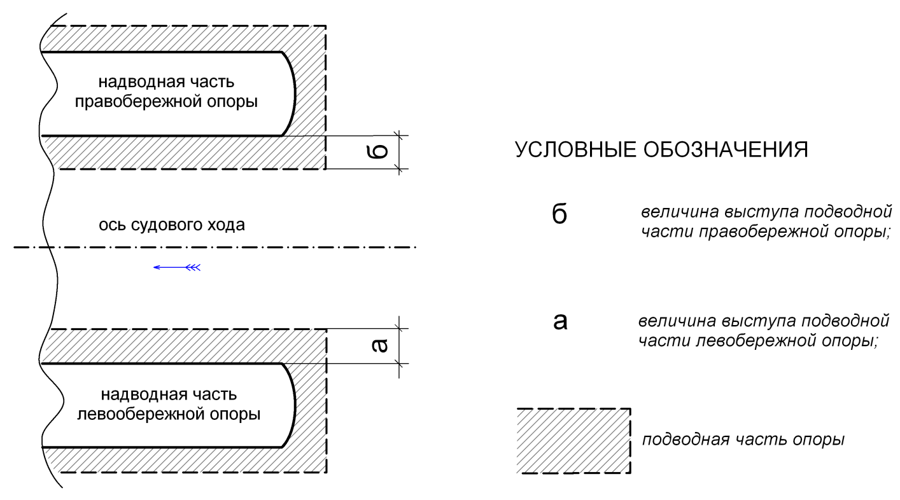

РАЗМЕРЫ
ВЫСТУПАЮЩИХ В СТОРОНУ СУДОВОГО ХОДА ПОДВОДНЫХ ЧАСТЕЙ ОПОР
РАЗВОДНЫХ СУДОХОДНЫХ ПРОЛЕТОВ НЕВСКИХ МОСТОВ

Наименование моста | Величина выступа подводной части опоры в сторону судового хода (м)
 | а  ( левобережной опоры) | б  (правобережной опоры)
Лейтенанта Шмидта | 3,5 | 3,5
Дворцовый | 1,135 | 0,435
Троицкий | - | 1,3
Литейный | - | 0,65
Большеохтинский | 0,3 | 0,3
Александра Невского | 0,305 | -
Финляндский | - | -
Володарский | 0,1 | 0,1
Тучков | - | -
Биржевой | 1,45 | 1,45

Стр. 16 Вклейка № 4 (ИС-1/2013)
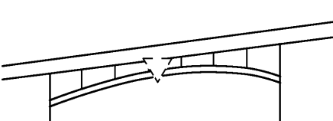
Стр. 16 Вклейка № 5 (ИС-1/2013)
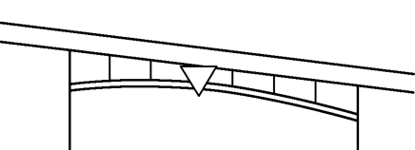
Стр. 16 Вклейка № 6 (ИС-1/2013)
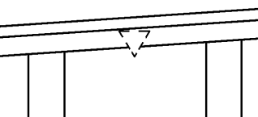
Стр. 16 Вклейка № 7 (ИС-1/2013)
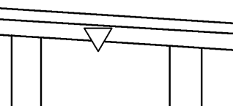

Стр. 16 Вклейка № 8 (ИС-1/2013)
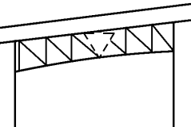
Стр. 16 Вклейка № 9 (ИС-1/2013)
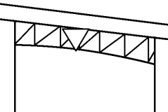

Стр. 16 Вклейка № 3 (ИС-2/2013)

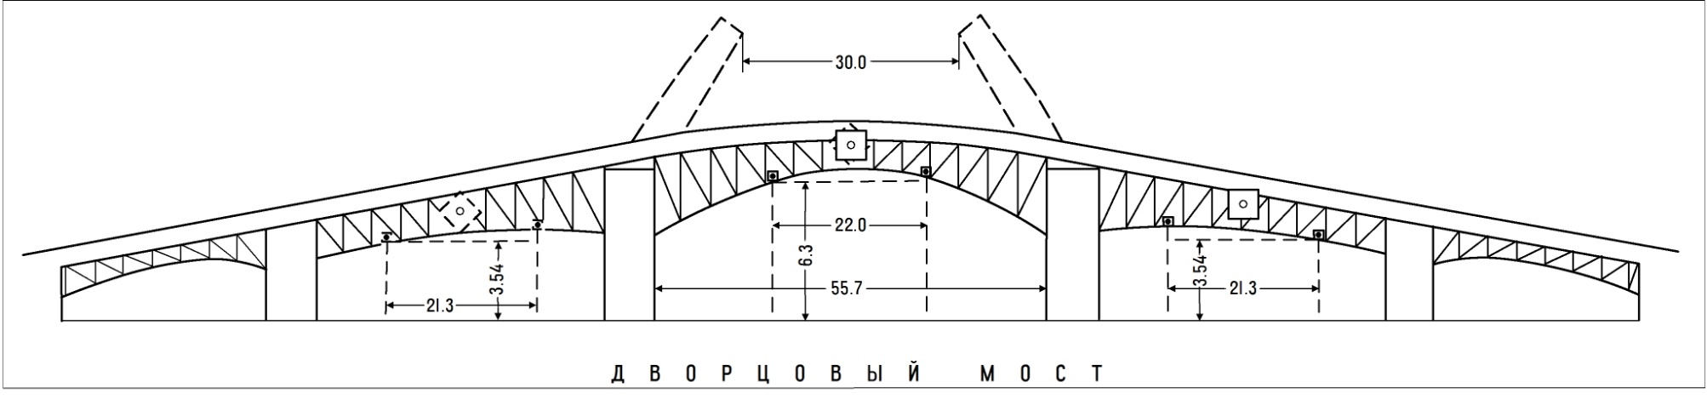

Стр. 17 Вклейка № 10 (ИС-1/2013)
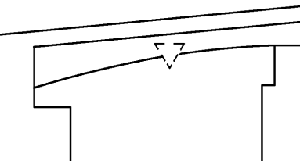
Стр. 17 Вклейка № 11 (ИС-1/2013)
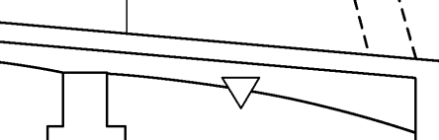
Стр. 1 Вклейка № 12 (ИС-1/2013)
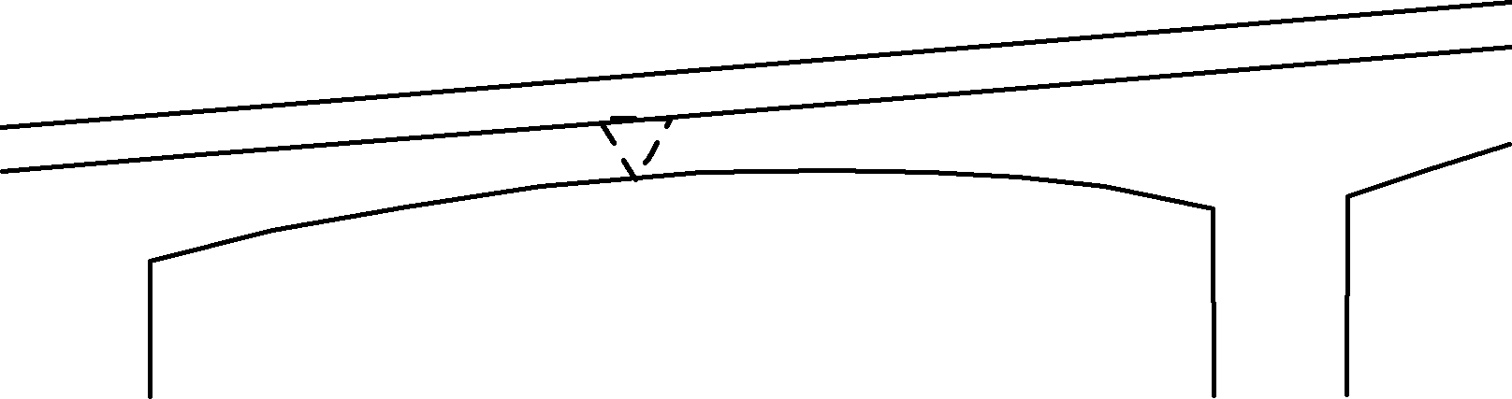
Стр. 17 Вклейка № 13 (ИС-1/2013)
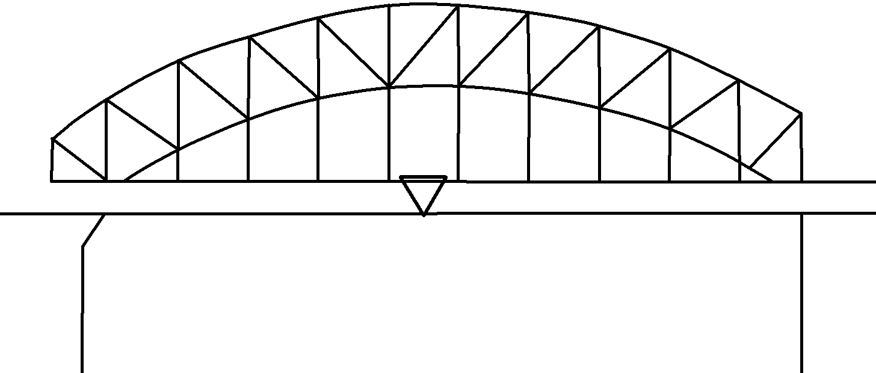
Стр. 17 Вклейка № 14 (ИС-1/2013)
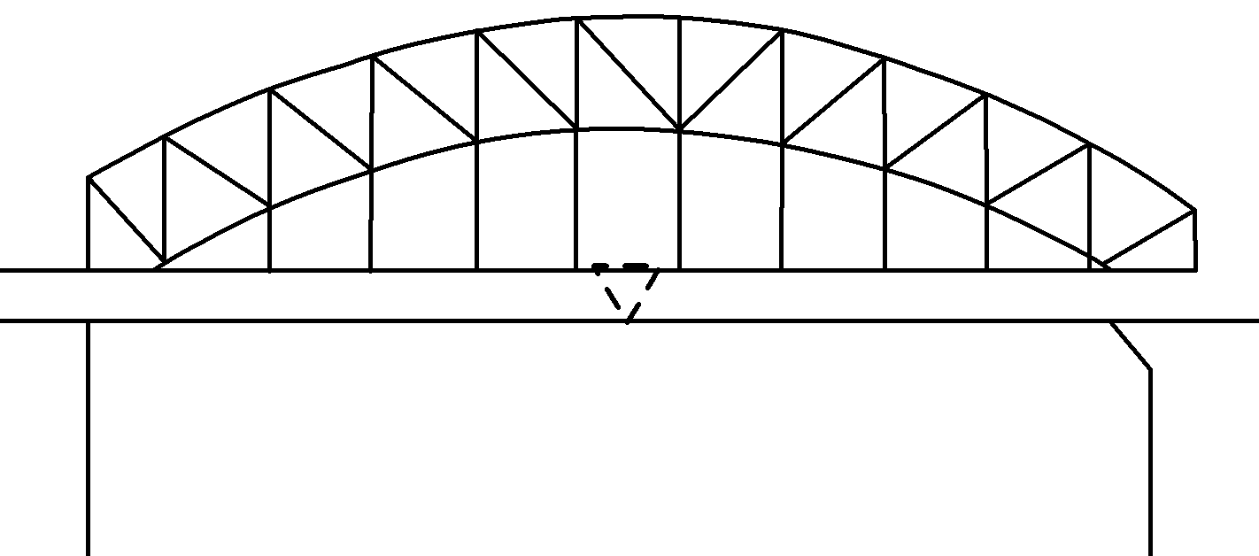

Стр. 19 Вклейка №2 (ИС-1/2007)
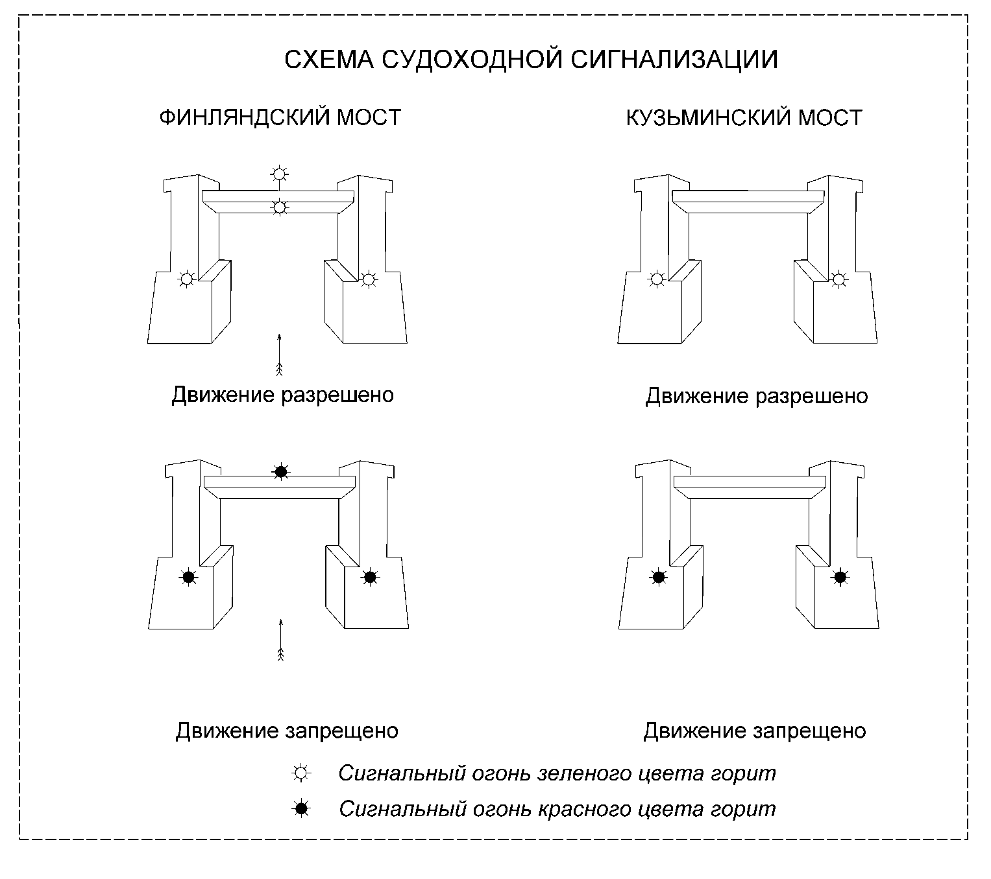

Стр. 20 Вклейка № 6 (КНН-2015)
дежурного диспетчера по мостам СРДС на разводку. Суда, прибывающие с моря, постановку к причалам у набережной Лейтенанта Шмидта согласовывают с капитаном рейда по
УКВ связи, канал 4.
Суда, следующие транзитом в море, обязаны через своего агента до подхода к месту ожидания разводки Санкт-Петербургских мостов дать заявки в ЦПСКП на оформление выхода в море и дежурному диспетчеру по мостам СРДС на разводку. Суда, прибывающие
с моря и следующие в разводку Санкт-Петербургских мостов, обязаны оформить приход в ЦПСКП и через своего агента дать заявку дежурному диспетчеру по мостам СРДС на разводку.

Стр. 20 Вклейка № 7 (КНН-2015)

лов, обозначенных в документе «Правила движения и стоянки судов в Волго-Балтийском бассейне внутренних водных путей» изд. 2013 г.

Стр. 21 Вклейка № 8 (КНН-2015)
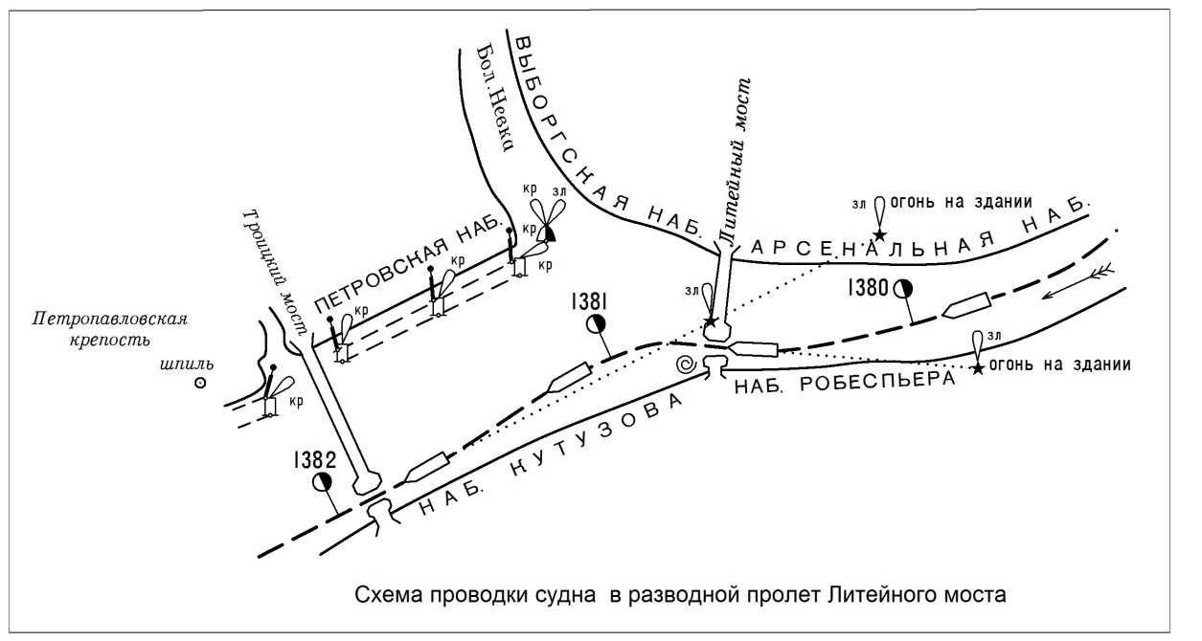

Стр. 22 Вклейка № 9 (КНН-2015)
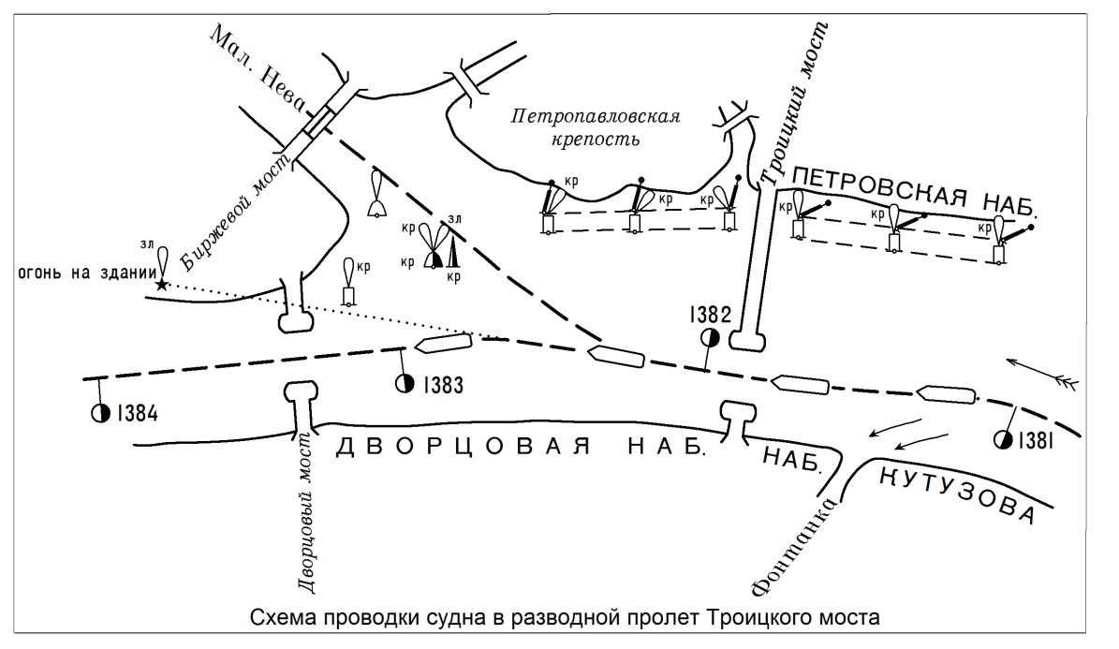
Стр. 22 Вклейка № 10 (КНН-2015)
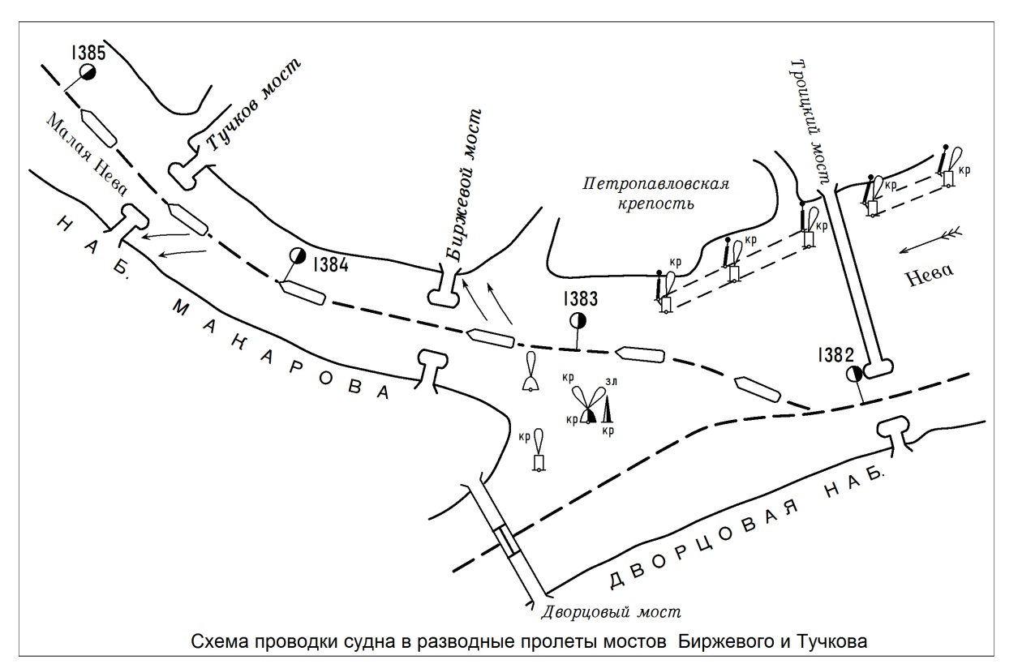

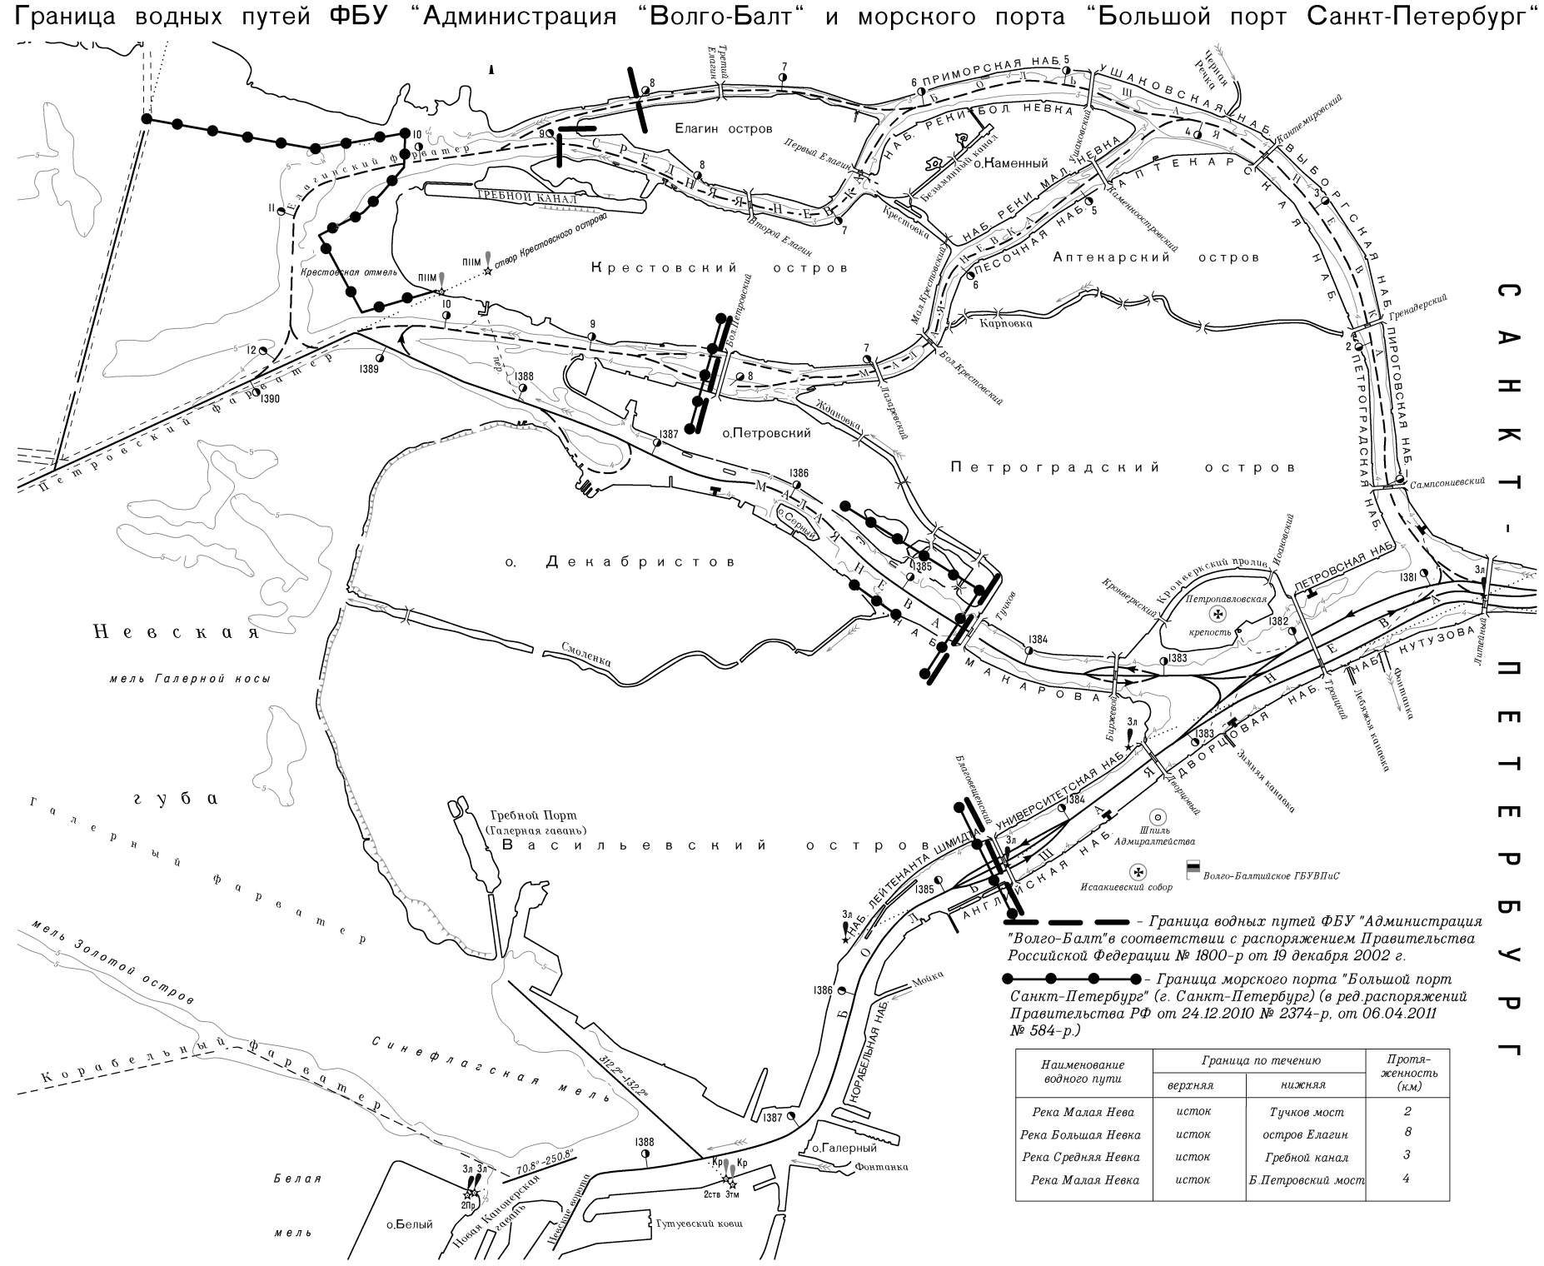
Вклейка № 15 (ИС-1/2013) Дельта реки Нева

Лист 1 Вклейка № 16 (ИС-1/2013)
ВНИМАНИЕ
Том 3 часть I Атласа ЕГС РФ ниже Тучкова моста на реке Малая Нева и ниже моста Большой Петровский на реке Малая Невка является непригодным для навигационных целей, при плавании на данных участках судоводители должны пользоваться картой изд. УНиО МО № 28030.

Лист 1 Вклейка № 1 (ИС-1/2015)
КОНТРОЛЬ ЗА ДВИЖЕНИЕМ СУДОВ. На основной трассе Волго-Балта ведётся контроль за положением и скоростью судов с использованием РЛС и АИС. Судовое оборудование АИС должно быть включено на всём пути следования.
Лист 1 Вклейка № 1 (ИС-2/2012)

Мосты Третий Елагин, Лазаревский и Большой Петровский − неразводные.
Лист 2 Вклейка № 2 (ИС-1/2012)
У правого берега реки Невы на 1381 – 1382,5 км расположена акватория ожидания для пассажирских судов, не успевших уйти в реку Фонтанка до прохождения колонны транзитного флота, идущего в разводку мостов. Акватория ограждена буями и вехами. Глубина на огражденной акватории 3 м. Постановка на якорь на акватории ожидания запрещена.

Лист 2 Вклейка № 3 (ИС-1/2015)
СТОЯНКА СУДОВ СЗУГМиРН расположена на 1382,5 км в 100 м от правого берега, оборудована несветящей желто-красной причальной бочкой.
Лист 2 Вклейка № 17 (ИС-1/2013)

См. карты издания УНиО МО
Лист 2 Вклейка № 2 (ИС-1/2015)
3. В районе истока реки Фонтанка (1381,5 км) всем судам, следующим по судовому ходу разводного пролёта Троицкого моста, категорически запрещается приближаться к левому берегу Невы на расстояние менее 50 м.
Лист 2 Вклейка № 4 (ИС-2/2013)

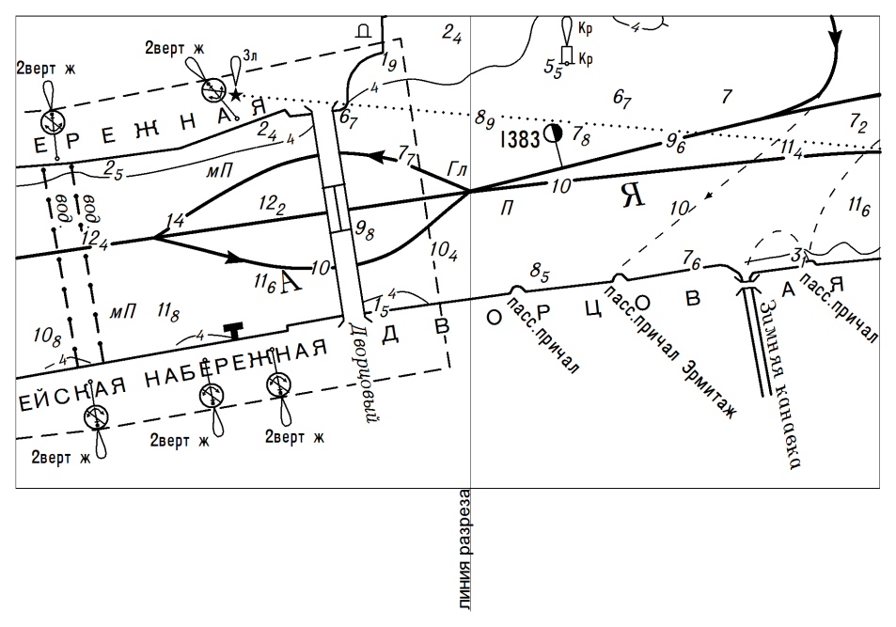
Лист 2 Вклейка № 1 (КНН-2013)
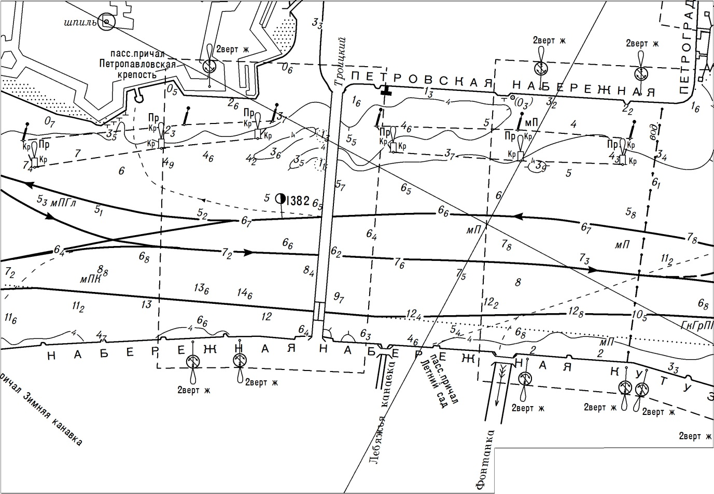
Лист 3 Вклейка № 2 (КНН-2013)
Для судов и составов, ожидающих разводки мостов. Длина рейда 500 м, ширина 100 м, глубины не менее 4 м, грунт − песок и глина. Прибрежная граница рейда ограждена двумя белыми светящими буями. В верхней части рейда становятся сухогрузные суда в один счал, не более семи судов, при отсутствии сухогрузных судов эта часть рейда может быть использована для постановки нефтеналивных судов. В нижней части рейда нефтеналивные суда становятся в два счала, не более четырех судов в каждом
Лист 3 Вклейка № 11 (КНН-2015)
Для сухогрузных судов и составов. Длина рейда 260 м, ширина 50 м, глубины 8–10 м, грунт – глина. У причальной стенки в районе рейда глубина 2,8 м. Суда и составы становятся в два счала, не более четырех судов в каждом с разрешения диспетчера движения ФБУ «Администрация «Волго-Балт».

Лист 5 Вклейка № 1 (ИС-1/2008)
5. Судам, стоящим на правобережном рейде Усть-Славянка, необходимо освободить рейд до 22 ч 30 мин для пропуска судов, делающих разворот от левобережного рейда Усть-Славянка для следования в разводку мостов.
Очередность съемки с якоря и порядок движения судов в разводку мостов устанавливает капитан рейда Усть-Славянка.

Лист 5 Вклейка № 1 (ИС-1/2018)
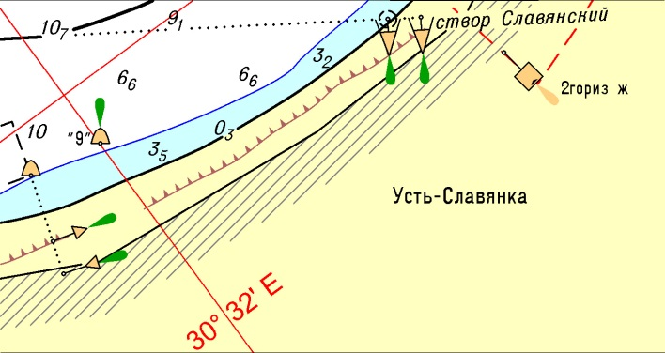

Лист 6 Вклейка № 12 (КНН-2015)
КОНТРОЛЬ ЗА ДВИЖЕНИЕМ СУДОВ. На основной трассе Волго-Балта ведётся контроль за положением и скоростью судов с использованием РЛС и АИС. Судовое оборудование АИС должно быть включено на всём пути следования.
Лоцийные сведения к листу 7 Вклейка № 13 (КНН-2015)
КОНТРОЛЬ ЗА ДВИЖЕНИЕМ СУДОВ. На основной трассе Волго-Балта ведётся контроль за положением и скоростью судов с использованием РЛС и АИС. Судовое оборудование АИС должно быть включено на всём пути следования.
Лоцийные сведения к листу 7 Вклейка № 2 (КНН-2016)
ДИСПЕТЧЕРСКИЙ ПОСТ МЫС СВЯТКИ ФБУ «Администрация Волго-Балт» оборудован в бывшей водонапорной башне на 1343 км. Связь с постом осуществляется по УКВ канал 2, резервный канал 5. Пост регулирует на участке от селения

Лист 7 Вклейка № 1 (КНН-2018)
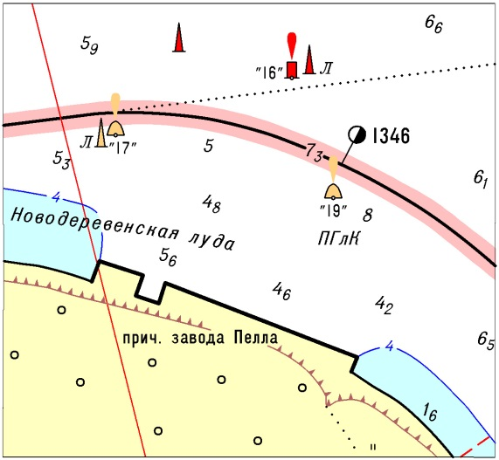
Лист 8 Вклейка № 14 (КНН-2015)
КОНТРОЛЬ ЗА ДВИЖЕНИЕМ СУДОВ. На основной трассе Волго-Балта ведётся контроль за положением и скоростью судов с использованием РЛС и АИС. Судовое оборудование АИС должно быть включено на всём пути следования.

Лист 8 Вклейка №2 (ИС-1/2010)
проектного уровня. В разводном пролете моста на опорах с внутренней стороны установлены конструкции, ограничивающие ширину судового хода.

Лист 10 Вклейка № 3 (КНН-2013)
3. На 1321,8 км от правого берега в русло реки на 70 м выступает труба водозабора. Приближаться к берегу здесь запрещено.

Лист 10 Вклейка № 4 (КНН-2013)

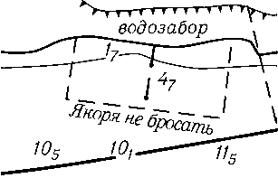
Лист 10 Вклейка №1 (ИС-2/2007)
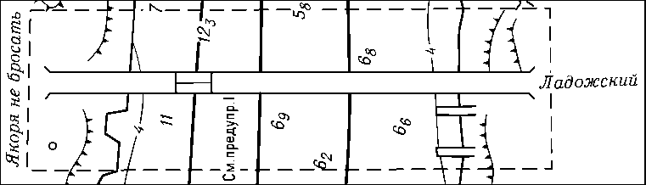
Лист 10 Вклейка №2 (ИС-2/2014)
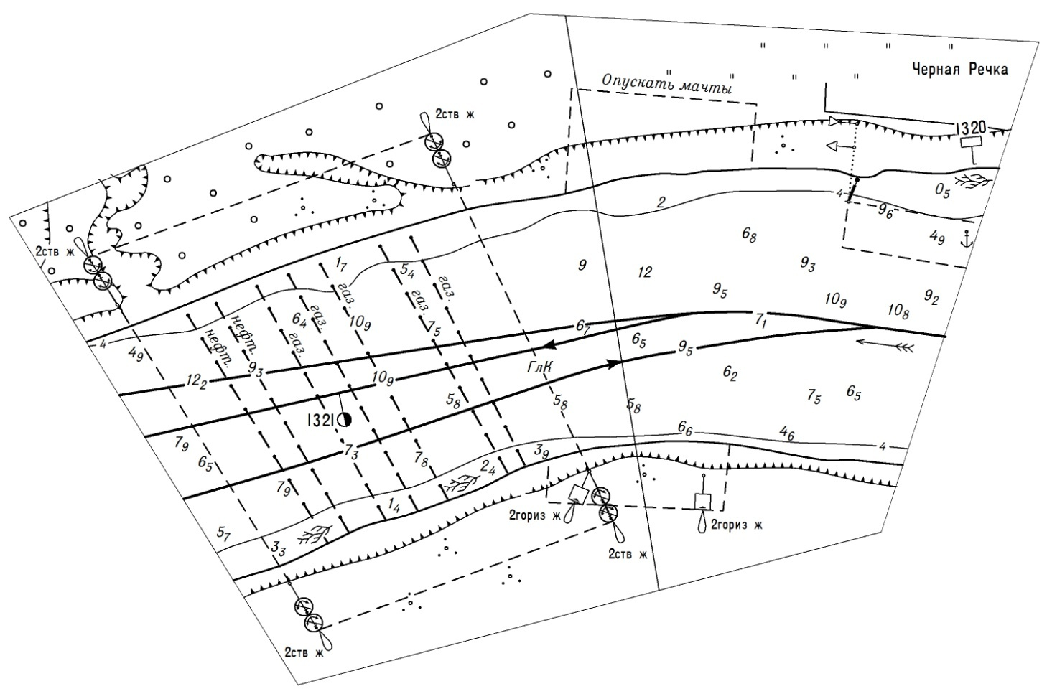Лист 11 Вклейка № 1 (ИС-2/2016)
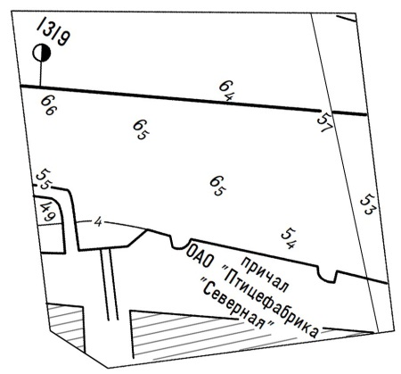
Лист 11 Вклейка № 1 (КНН-2012)

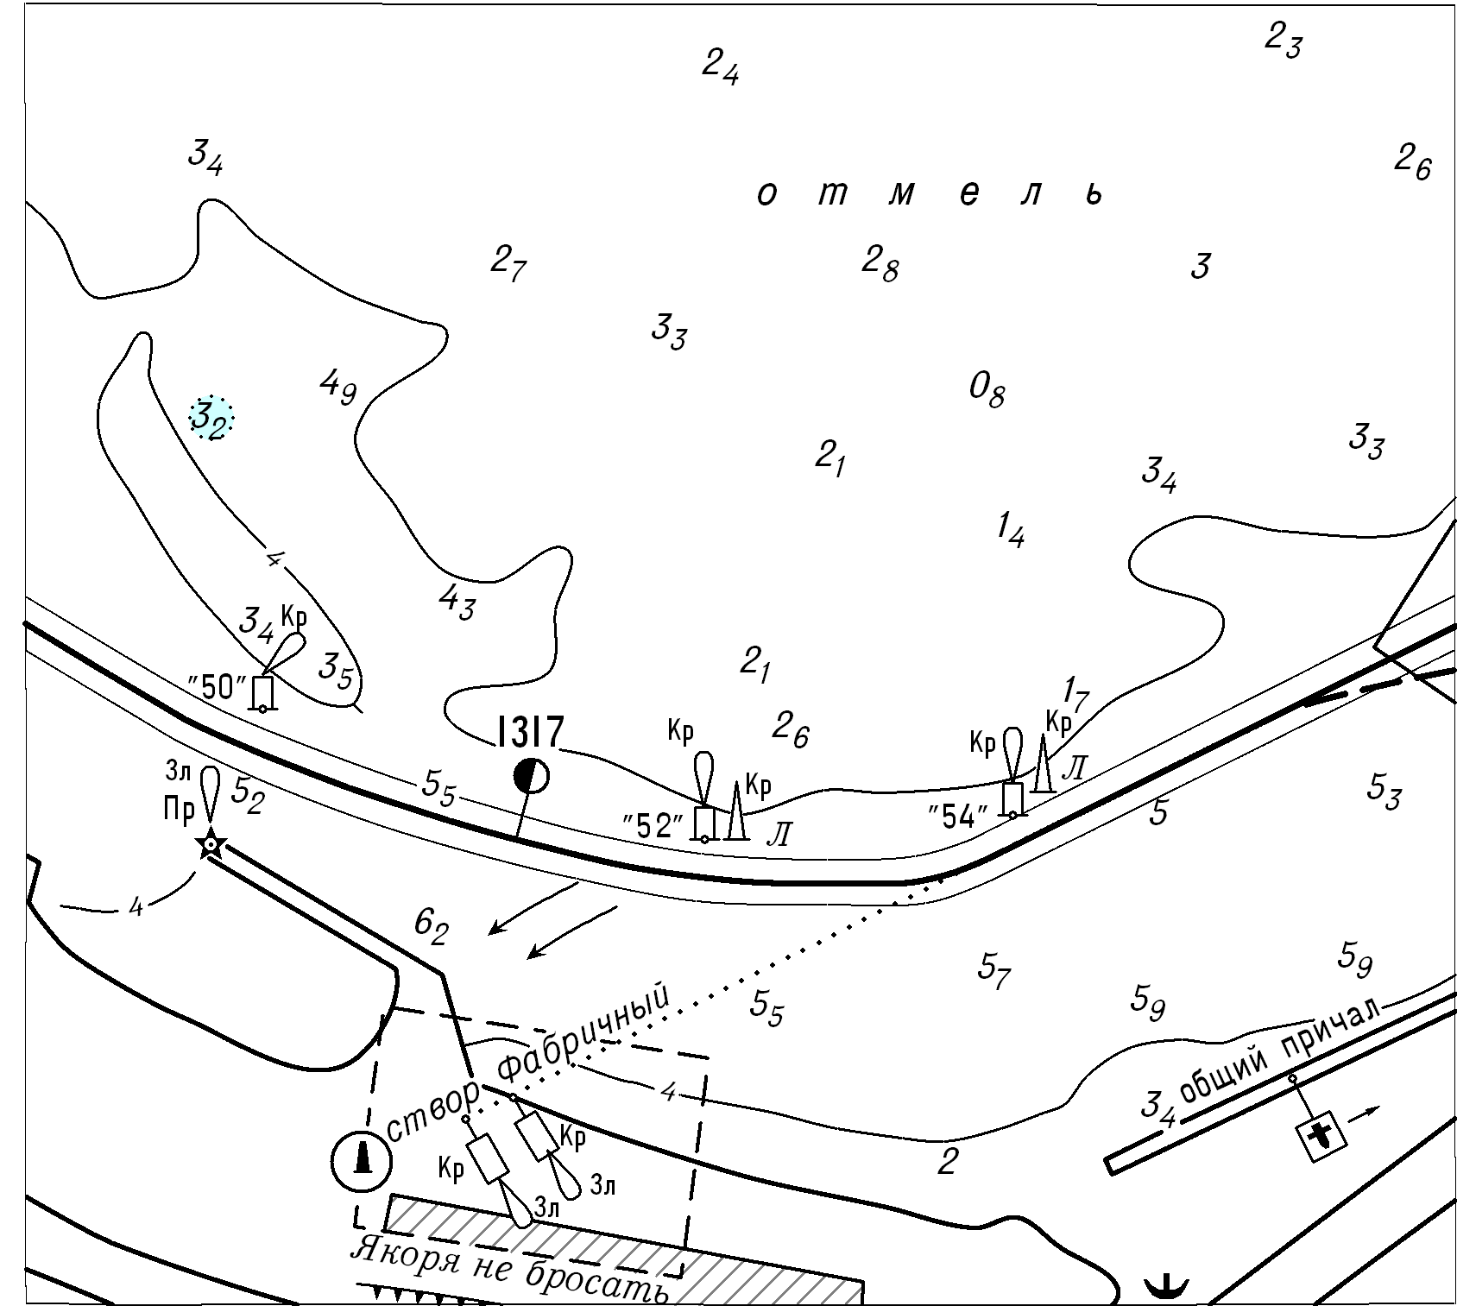

Лист 11 Вклейка № 15 (КНН-2015)
КОНТРОЛЬ ЗА ДВИЖЕНИЕМ СУДОВ. На основной трассе Волго-Балта ведётся контроль за положением и скоростью судов с использованием РЛС и АИС. Судовое оборудование АИС должно быть включено на всём пути следования.
Лист 13 Вклейка № 4 (ИС-1/2015)
КОНТРОЛЬ ЗА ДВИЖЕНИЕМ СУДОВ. На основной трассе Волго-Балта ведётся контроль за положением и скоростью судов с использованием РЛС и АИС. Судовое оборудование АИС должно быть включено на всём пути следования.
Лист 15 Вклейка № 3 (КНН-2008)

ДИСПЕТЧЕР ДВИЖЕНИЯ НЕВСКО-ЛАДОЖСКОГО РВПиС в городе Приозерск. Зоной ответственности диспетчерского пункта Приозерск является северо-западная часть Ладожского озера, ограниченная с юга широтой 60º50' N и с востока долготой 31º05' E. При движении к острову Валаам и в поселок Ровное и от острова Валаам и поселка Ровное судоводители при прохождении острова Коневец обязаны выйти на связь с диспетчером на канале 5 (основной) или канале 7 (резервный).

Лист 11 Вклейка № 2 (КНН-2018)

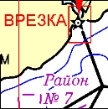

Лист 16 Вклейка № 19 (ИС-1/2013)
ВНИМАНИЕ
Том 3 часть I Атласа ЕГС РФ ниже 8 км по судовому ходу реки Большая Невка и ниже 9 км по судовому ходу реки Средняя Невка является непригодным для навигационных целей, при плавании на данных участках судоводители должны пользоваться картой изд. УНиО МО № 28030.

Вклейка № 3 Лист 15 части I тома 3
